Санкт-Петербургский Национальный Исследовательский Университет
Информационных Технологий, Механики и Оптики

Факультет Инфокоммуникационных Технологий
Web-программирование

Лабораторная работа 5

Выполнил
Федоров В. Д.
Проверила
Марченко Е. В.

Санкт-Петербург, 2025

Цель: создать интерактивную карту изображений.
Задачи:
- Создать страницу с изображением, которое будет использоваться в качестве карты, с помощью атрибута usemap
- Описать карту изображений с использованием тега <map> и определить не менее пяти интерактивных областей с разными формами (прямоугольник, круг, многоугольник и т.д.) через тег <area>
- Назначить каждой области уникальное действие: например, переход на другую страницу сайта, выполнение JavaScript-функции (смена цвета или замена изображения) и другие предусмотренные действия
- Реализовать скрипты, которые будут управлять динамическим изменением свойств изображения (например, смена атрибута src) или другие интерактивные эффекты при клике на области карты

Был создан файл index.html, где есть 5 областей (прямоугольник, круг и многоугольник), четыре из них переводя на другую страницу, а один меняет изображение:
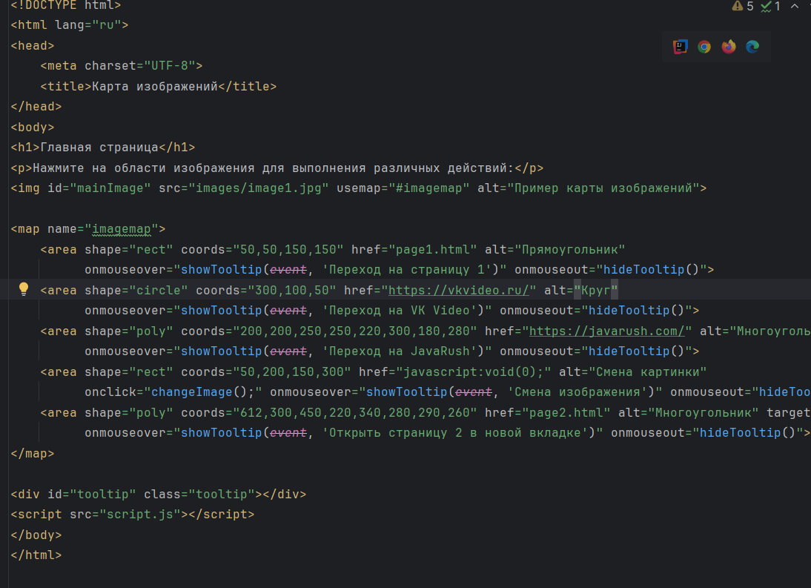
Рисунок 1 – index.html
Были также созданы 2 страницы
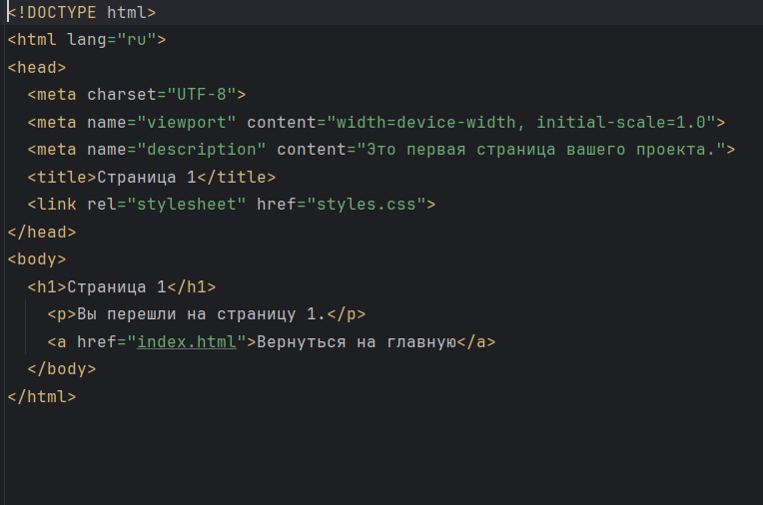
Рисунок 2 – page1.html
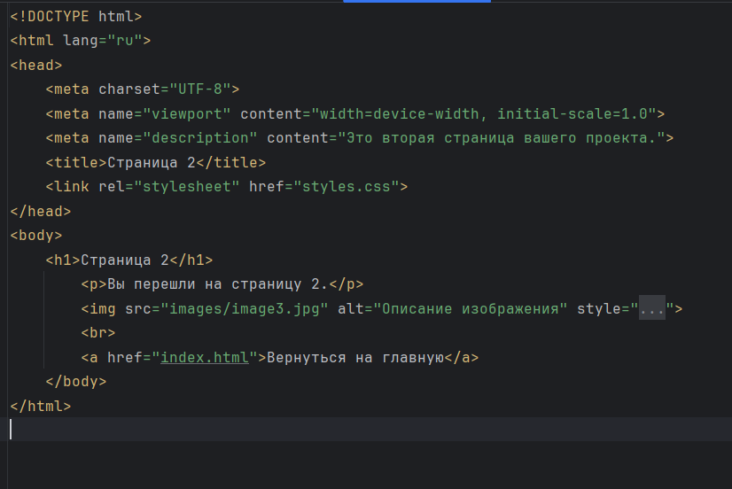
Рисунок 3 – page2.html
Также был написан стиль для наших страничек и script.js, в котором были реализованы функции для index.image
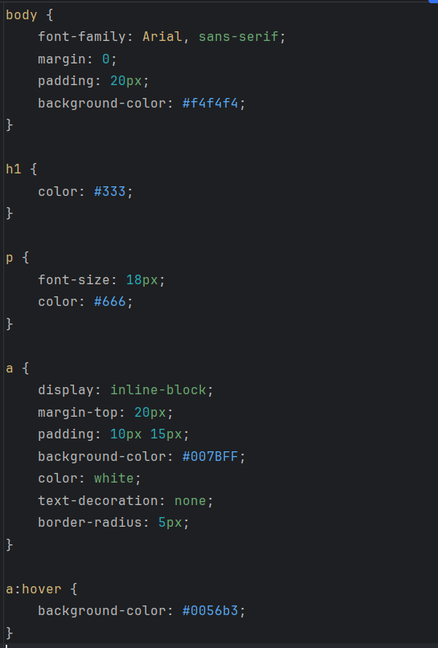
Рисунок 4 – styles.css
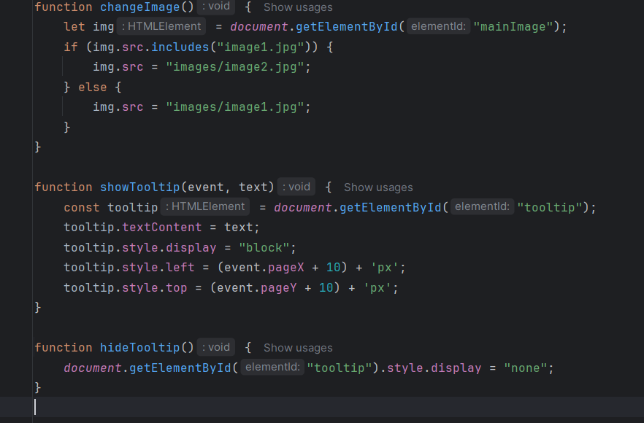
Рисунок 5 – script.js
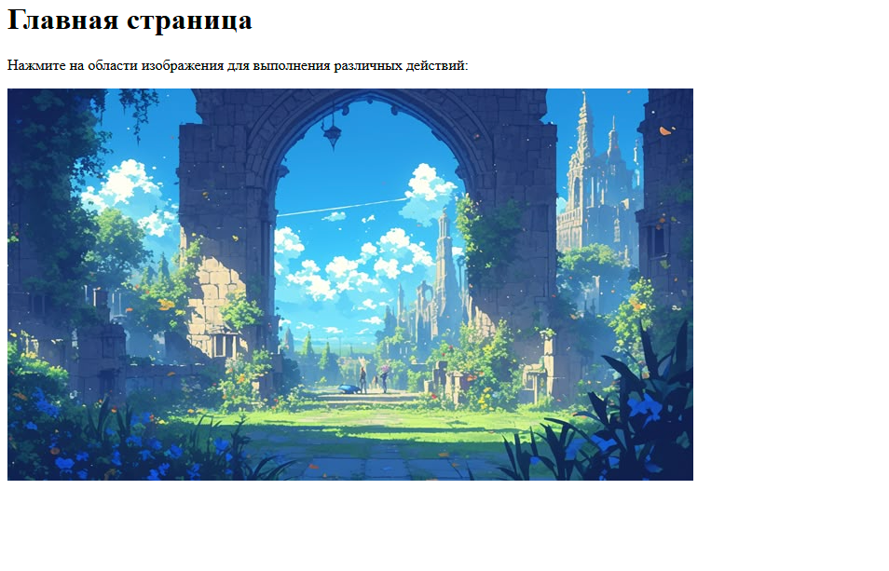
Рисунок 6 – index.html
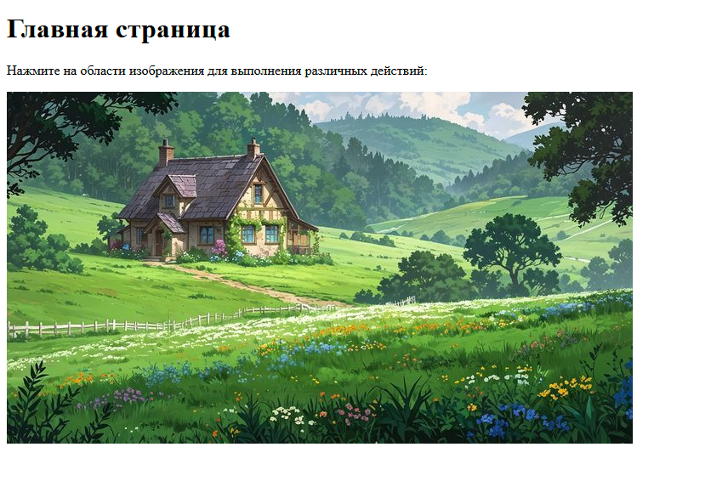
Рисунок 7 – смена изображения

Рисунок 8 – страница 1 в google
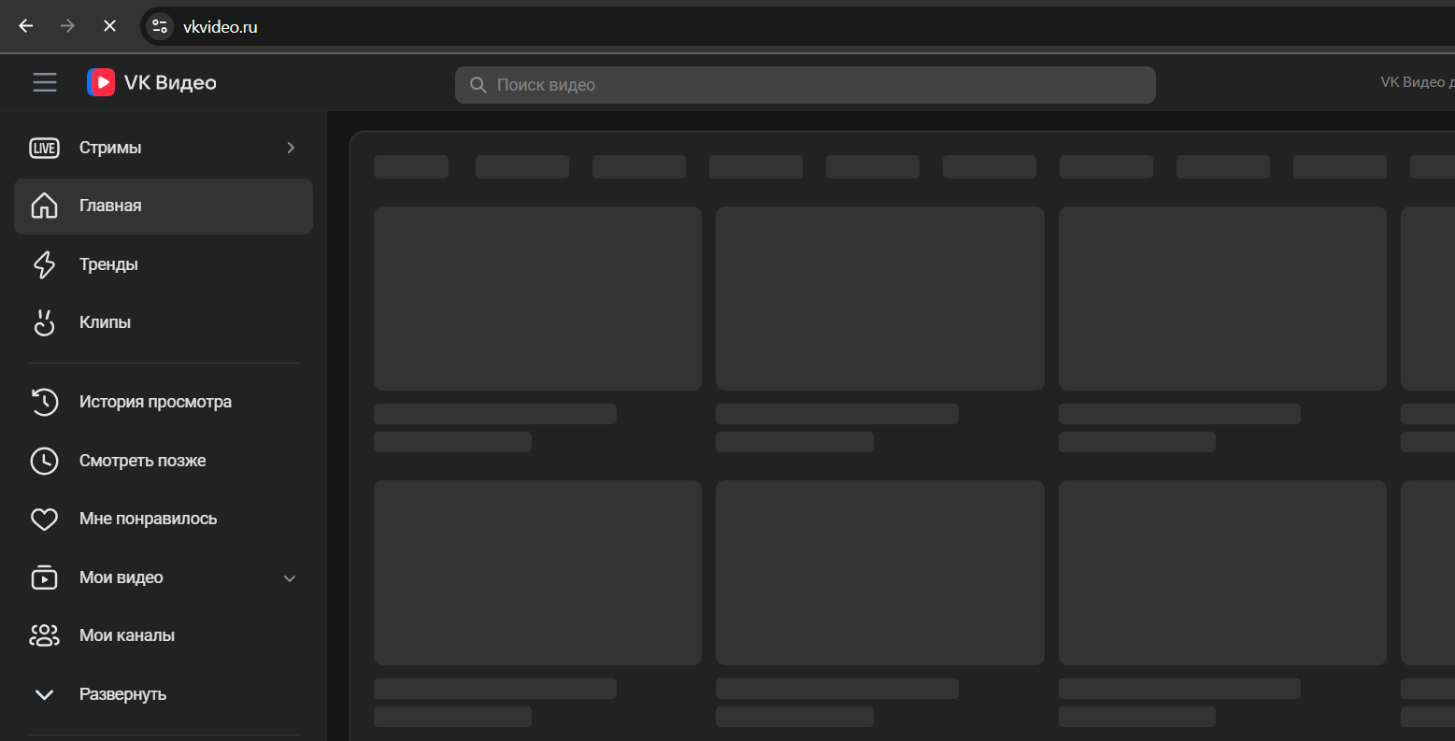
Рисунок 9 – переход в вк видео
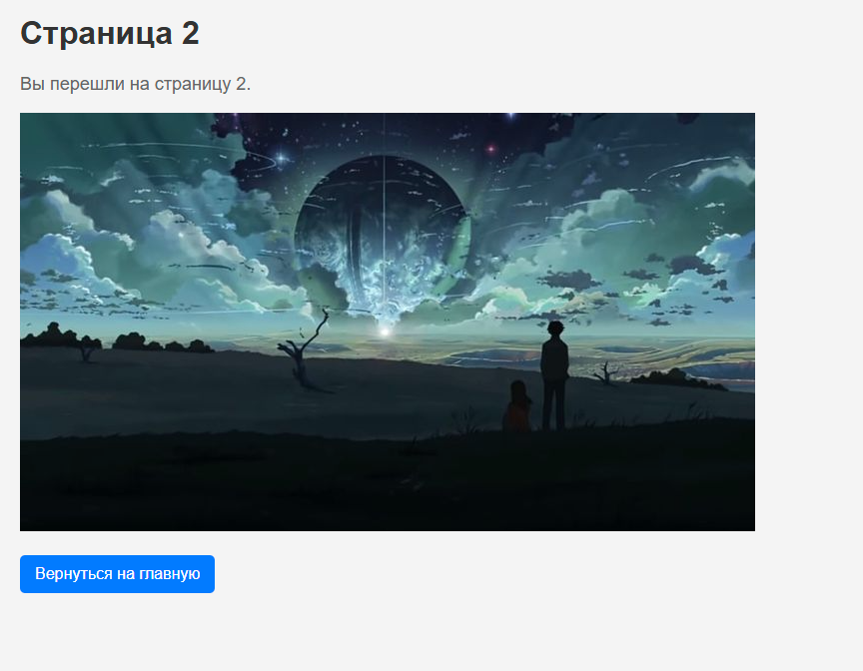
Рисунок 10 – переход на страницу 2
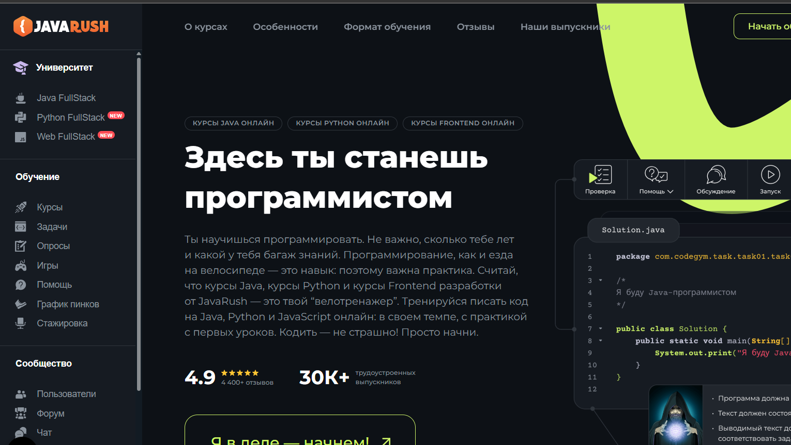
Рисунок 11 – переход на JavaRush

Вывод: была создана интерактивная карта

